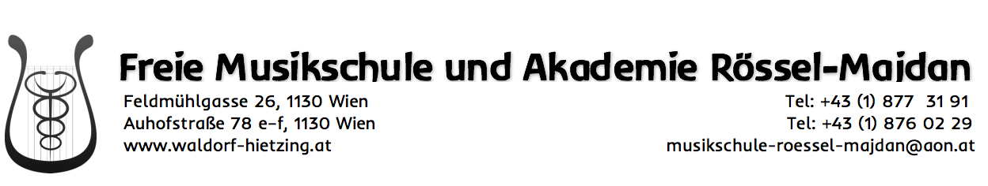

ANMELDUNG

SCHÜLER(IN):

Familienname: |  | Akad. Titel:
Vorname:
geboren am: |  | SozVersNr.:
Staatsbürgerschaft:
Straße / Hausnummer:
PLZ: | Ort:
Hauptwohnsitzgemeinde:
Tel.: | e-mail:
Musikalische Vorbildung:

ZAHLUNGSPFLICHTIGE(R) bzw. ERZIEHUNGSBERECHTIGTE(R):

Familienname: |  | Akad.Titel:
Vorname:
Straße / Hausnummer:
PLZ: | Ort:
Tel.: | e-mail:
Bitte ALLE gewünschten Fächer angeben
 |  | Bitte ankreuzen
Gewünschtes Unterrichtsfach | Gewünschte Lehrperson (Instrumentalunterricht) | 50 Minuten | 25 Minuten

Zur Beachtung: Wenn ein Ausbildungsplatz zur Verfügung steht, wird Kontakt aufgenommen. Erfolgt keine Verständigung über eine mögliche Aufnahme, ist eine neuerliche Anmeldung für das nächste Schuljahr notwendig.

Änderungen von Daten bitte im Sekretariat bekannt geben. Ich erkläre mich mit der Schulordnung einverstanden.

Wien, am _____________________________________ _________________________________________________________________
Unterschrift des (der) Zahlungspflichtigen
Die Aufnahme wird bestätigt durch:

_________________________________________ _________________________________________
Instrumentallehrer(in) Schulleitung

